2020年春季学期学术型硕士研究生学位论文答辩关键环节提示

鉴于当前疫情防控的实际情况，研究生院汇总了答辩准备阶段、论文答辩阶段、答辩后材料整理阶段三个阶段的重点工作提示，请参照执行。
一、答辩准备阶段
1.学院应及时完成前期“暂通过”研究生学位申请资格再审核工作，学生政治面貌发生变更时（如加入中国共产党等）应及时维护学生的政治面貌信息，以免影响学生提交论文。
2.学院应检查并督促学术型研究生及时上传答辩论文，并根据论文研究方向指派专家参加论文答辩工作。
学院应于2020年5月17日前完成论文答辩的网上指派工作。
3.论文答辩工作通过“腾讯会议”+“微信群视频”进行，其中腾讯会议作为答辩公开、答辩录音采集、论文汇报PPT展示的主要方式使用，微信群视频仅作为专家组评议论文时使用。
指派答辩安排时，答辩地点选择“腾讯会议”，并将会议号（9位数字）填写至管理系统，其他信息按照实际情况填写。
建议由答辩秘书申请“腾讯会议”，以有利于答辩工作的组织实施。
★网络具体操作方法及要求详见附件。
3.2020年5月19日，研究生院将公示答辩安排。
二、论文答辩阶段
1.答辩秘书须提前通过微信添加答辩委员会专家、研究生、导师为好友并根据答辩安排分别建立若干微信答辩工作群（以下简称“答辩群”）。
注：一般情况答辩秘书应先添加答辩委员会专家、学生、导师为好友，答辩开始前再组成微信群，不可提前组成微信群以免泄露答辩委员会组成。
2.答辩秘书须提前10分钟进入微信答辩群，将腾讯会议邀请码再次转发至答辩群（答辩群为研究生1人、导师1人，答辩专家3人、答辩秘书1人，共6人）。
答辩前5分钟答辩专家组及答辩秘书进入腾讯会议。
3.答辩工作按照《北京体育大学研究生学位论文答辩工作管理规定》进行。答辩秘书对答辩全过程音频录音、微信群视频截图1张、腾讯会议截图2张，具体要求详见附件。
4.答辩完成后，答辩秘书、答辩专家组离开腾讯会议（不是“结束会议”），研究生及导师可继续留在腾讯会议中；答辩秘书邀请答辩专家在微信群视频中对论文进行评议（即微信群视频中仅有3位答辩专家及1位答辩秘书）。
答辩专家对论文及答辩情况进行整体评议（答辩秘书全程录音），同时答辩秘书将提前准备好的答辩表决“问卷星”（相当于表决票）分别发送至三位专家，专家各自完成投票表决。答辩秘书将“问卷星”投票情况截图1张，并发送至答辩主席。
5.答辩秘书、答辩专家再次进入腾讯会议。答辩委员会论文评阅人、答辩主席分别宣读论文评议书，最后由答辩主席宣读答辩结果。
★网络具体操作方法及要求详见附件。
三、答辩后材料整理阶段
1.答辩秘书须登陆研究生管理系统填写答辩结果，并将上述论文答辩过程的电子材料（含答辩全过程录取1份、腾讯会议截图2张、微信群视频截图1张、问卷星投票结果截图1张）提交至学院审核备查，具体电子材料要求详见附件。
2.待正式开学返校后，研究生院通知各学院领取答辩相关纸质材料（含表决票、研究生培养档案袋、答辩决议书），答辩秘书、答辩专家等完成相关材料的补填。研究生及答辩秘书向培养单位提交全部学位申请材料（即培养档案袋标注的材料）及《北京体育大学研究生学位论文修改情况表》。

附件：网络具体操作方法及要求

附件：
网络具体操作方法及要求

注：按照实际工作顺序编写。

一、学院督促学术型研究生提交答辩论文。
★未采集照片的研究生可向学院申请先提交答辩论文，并按答辩通知中附件5的要求提交材料，学院汇总后于4月30日前报研究生院，研究生院汇总后先开放论文提交权限，研究生先提交答辩论文，导师确认，学院确认。
★不具备网络答辩条件的研究生经导师同意后向学院申请开学返校后参加论文答辩，学院备案汇总（不安排答辩即可，无需报送）。
二、学院安排论文答辩工作
1.将确定的论文答辩安排分发至答辩秘书；答辩秘书预定“腾讯会议”，并将会议号报送至学院。
操作A.操作人：答辩秘书
操作对象：腾讯会议
操作目的：预定腾讯会议
（1）下载安装“腾讯会议”（建议答辩秘书安装PC版，PC具有麦克风及音箱（或带线控的耳机也可以），以便完成答辩全过程录音）（https://cloud.tencent.com/act/event/tencentmeeting_free?fromSource=gwzcw.3375071.3375071.3375071&utm_medium=cpc&utm_id=gwzcw.3375071.3375071.3375071）
（2）安装后点击“预定会议”，完成会议预定并向学院报送会议号。
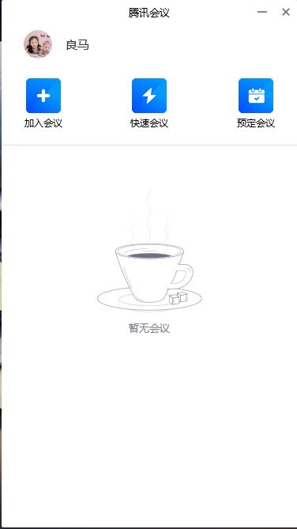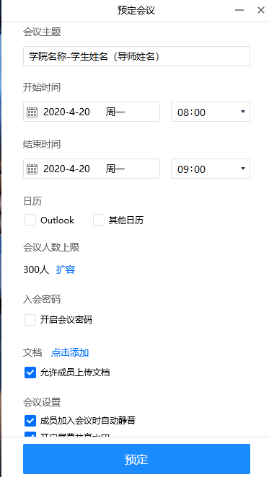
5.点击预定
3.根据实际情况填写开始时间、结束时间
一般设置成1小时
4.勾选这三项
2.会议主题：学院名称-学生姓名（导师姓名），如：管理学院—张三（李四）
1.点击”预定会议”

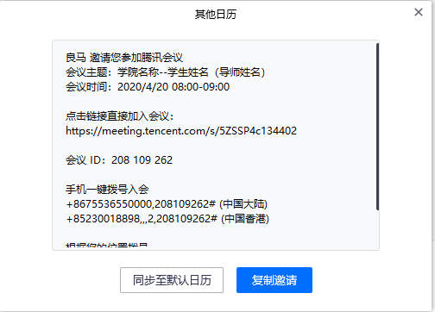
这个就是会议号，是学院需要填写至管理系统的“9位数字”
5.点击“复制邀请”，按照学院要求报送至学院即可。
2.学院在管理系统指派论文答辩安排
操作B.操作人：学院管理员
操作对象：研究生系统
操作目的：报送答辩安排
学院管理员登陆研究生管理系统，点击“论文信息”—“论文综合管理”—“论文状态50”，点击操作。

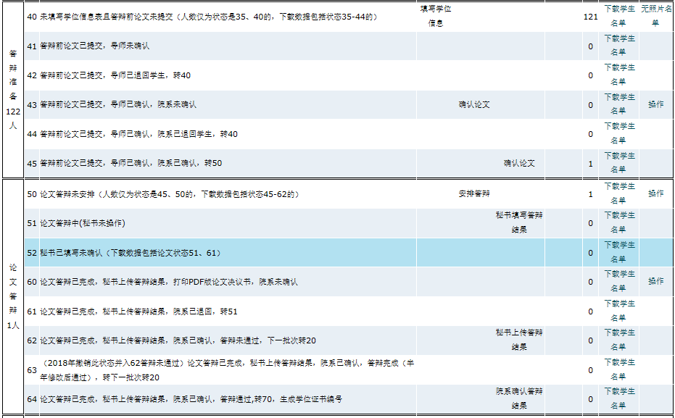
1.点击“操作”开始安排答辩

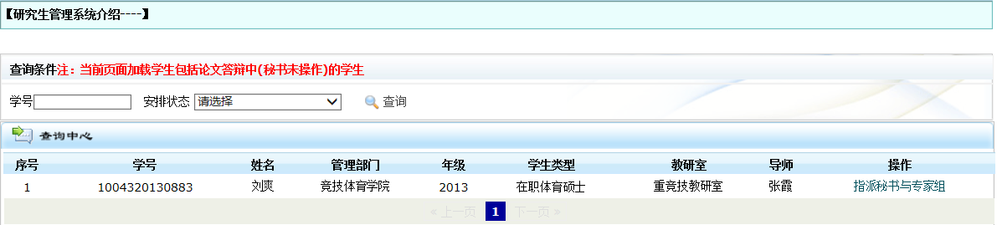
2.点击“指派秘书与专家组”开始安排答辩

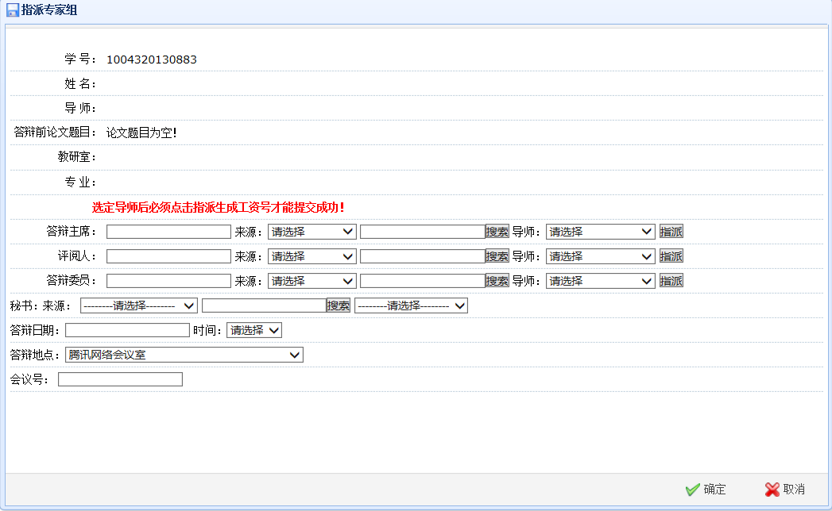
3.按照实际情况填写，最后须点击确认“指派”
4.答辩地点选择“腾讯网络会议室”
（列表的最后一个）
会议号：填写9位数字
三、论文答辩前
答辩前答辩秘书添加答辩委员会专家、研究生、导师的微信，组建“答辩群”
操作C.操作人：答辩秘书
操作对象：微信
操作目的：组建答辩群
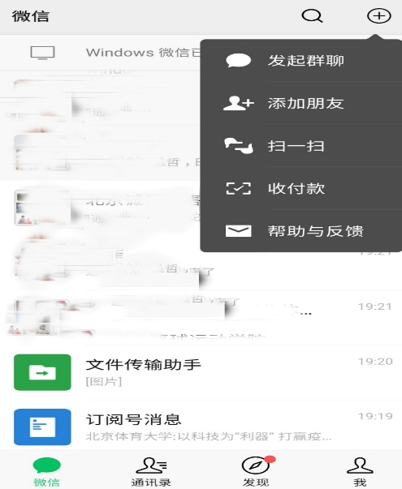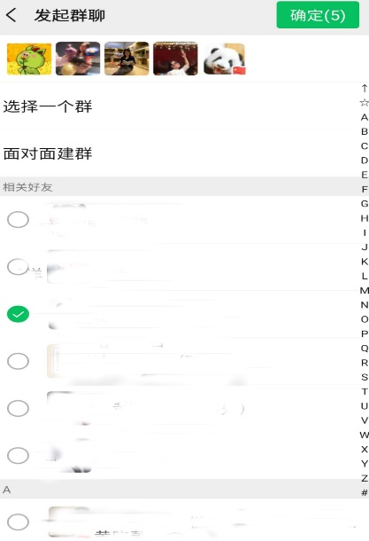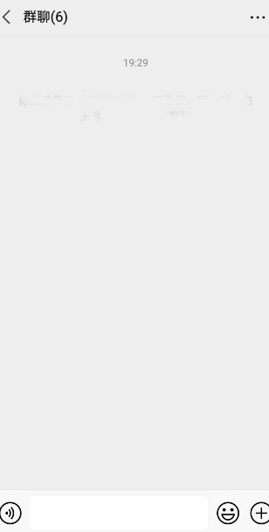
5.点击设置
群内应该是6人
5.点击确定
4.依次选中答辩专家3人、研究生1人、导师1人
3.发起群聊
2.点击添加
1.微信页面

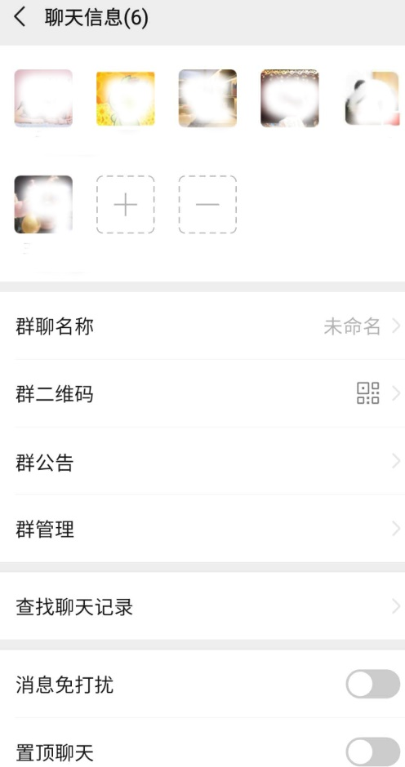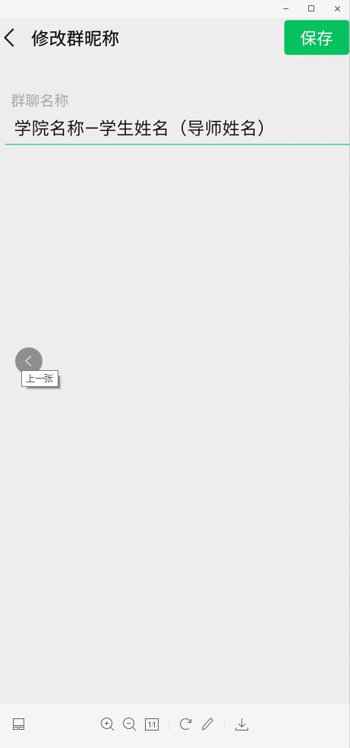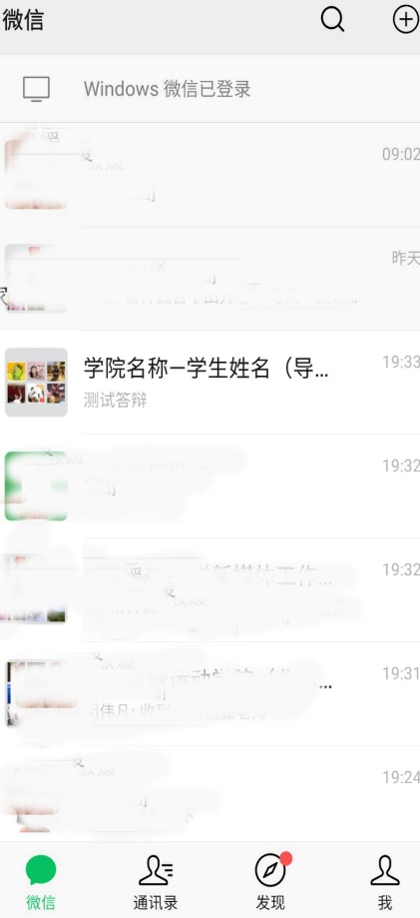
建好的群
8.保存
7.学院名称-学生姓名（导师姓名）
6.修改群名称

操作D.操作人：答辩秘书
操作对象：微信小程序“问卷星”
操作目的：准备“表决票”
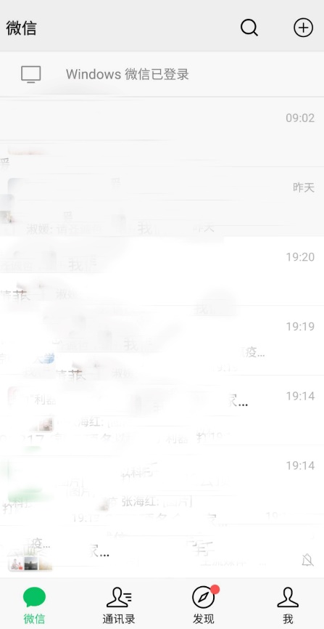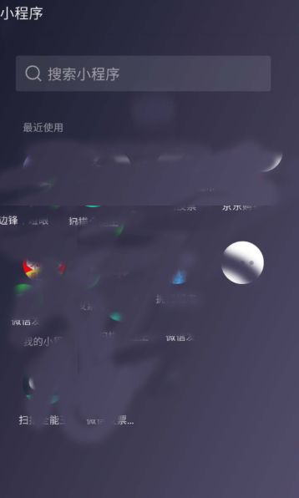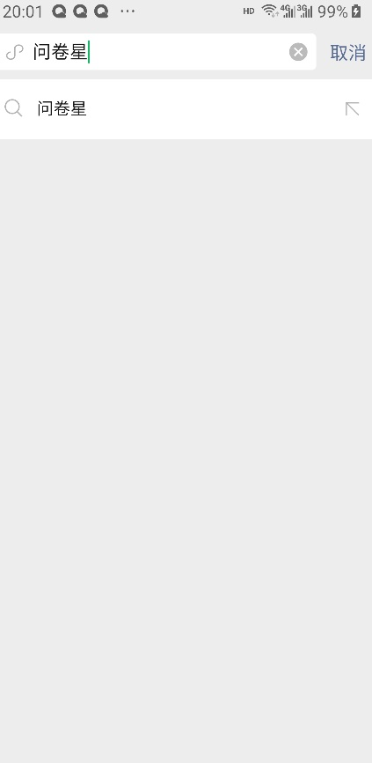
4.选中
3.输入“问卷星”
2.点击搜索
1.微信主界面
向下滑动

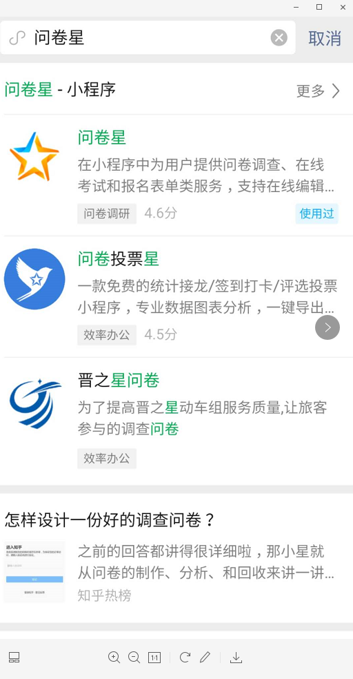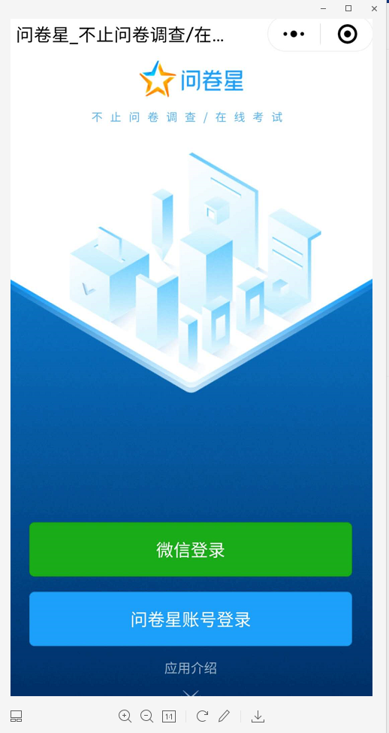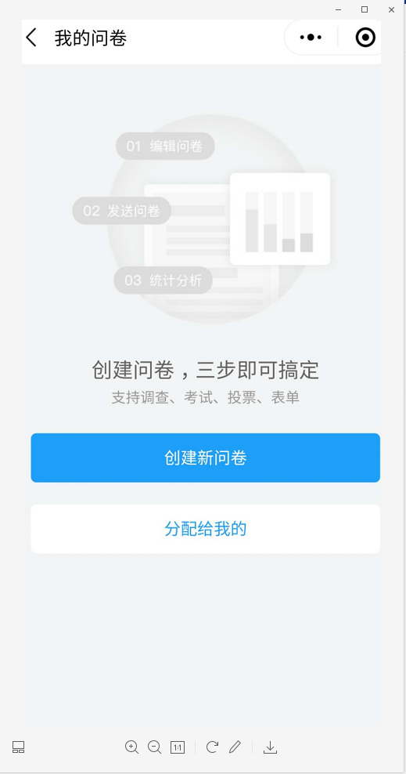
7.点击“创建新问卷”
6.一般选择微信登陆
5.选择“问卷星”
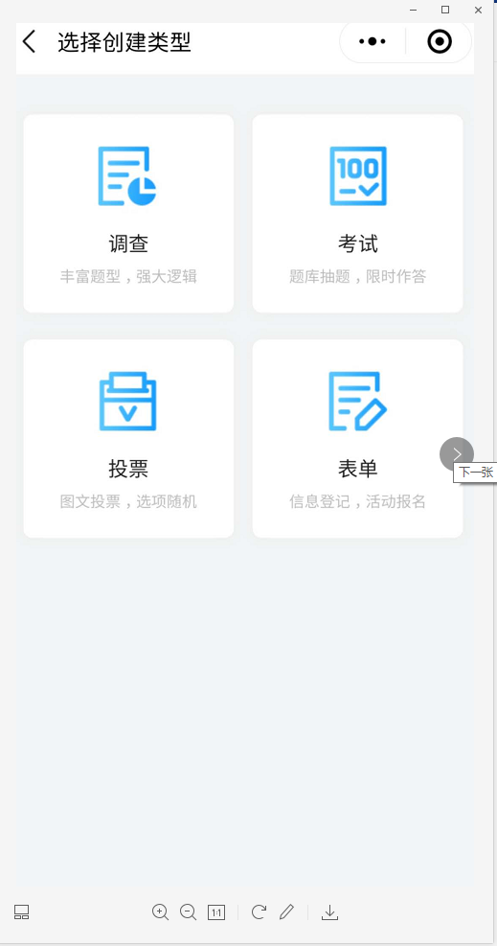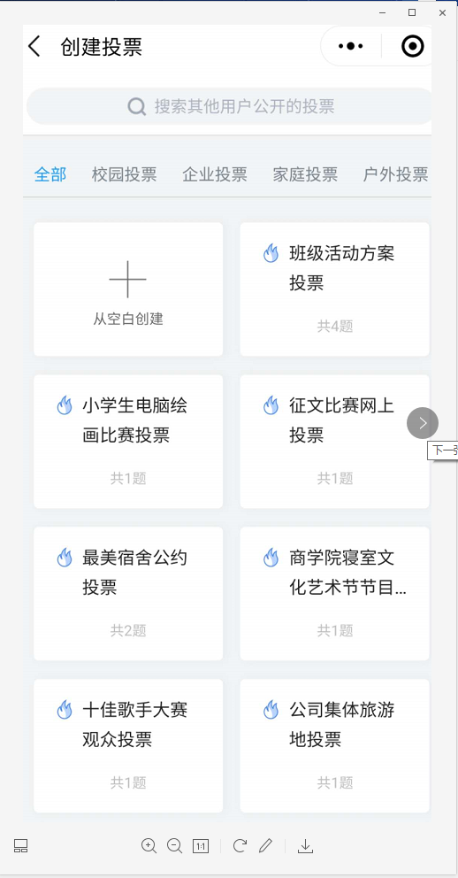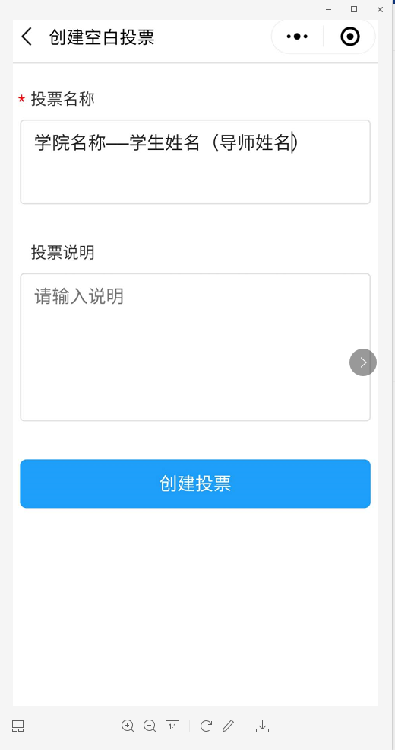
9.点击“创建投票”
10.填写“学院名称-学生姓名（导师姓名）”
9.点击“创建”
8.点击“投票”

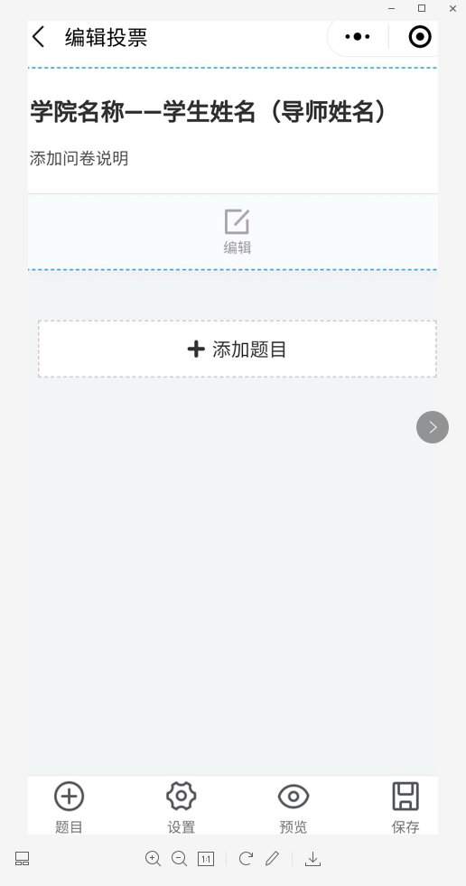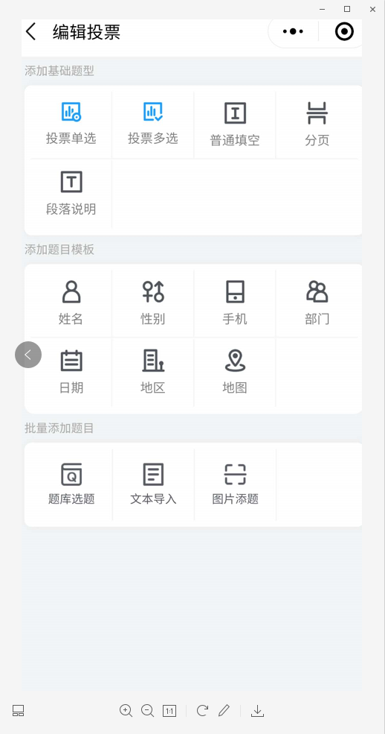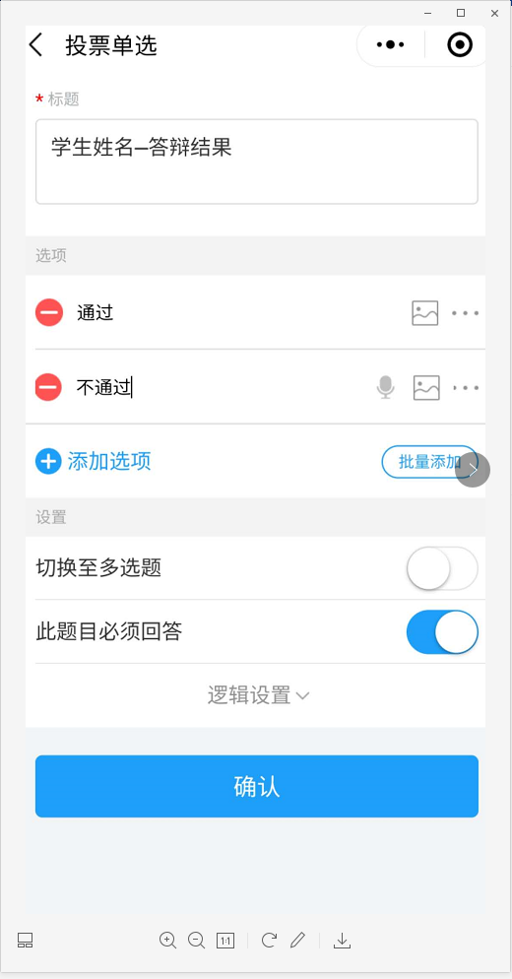
15.点击“确认”
14.填写“通过”、“不通过”
13.标题“学生姓名-答辩结果”
12.点击“投票单选”
11.点击“添加题目”

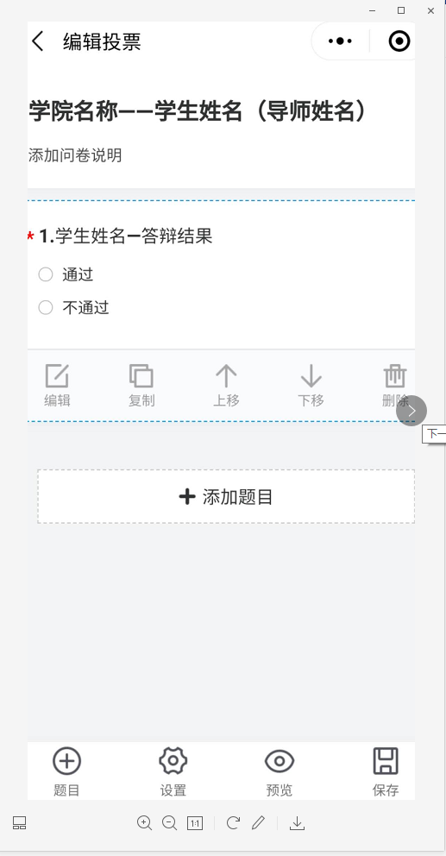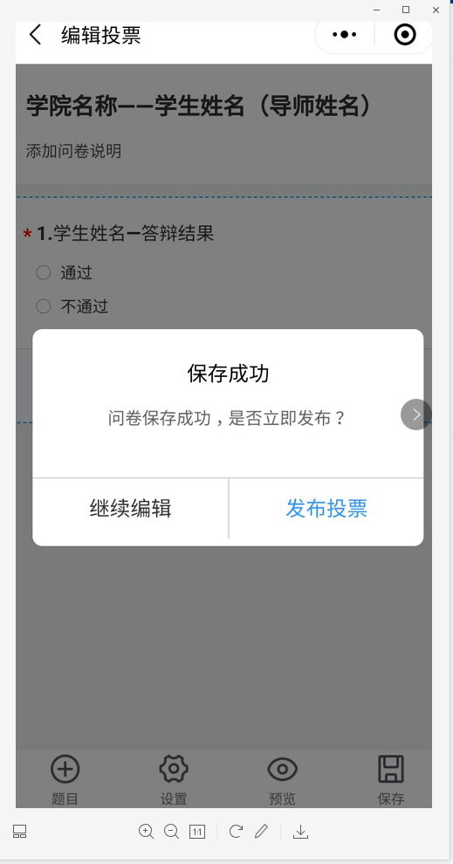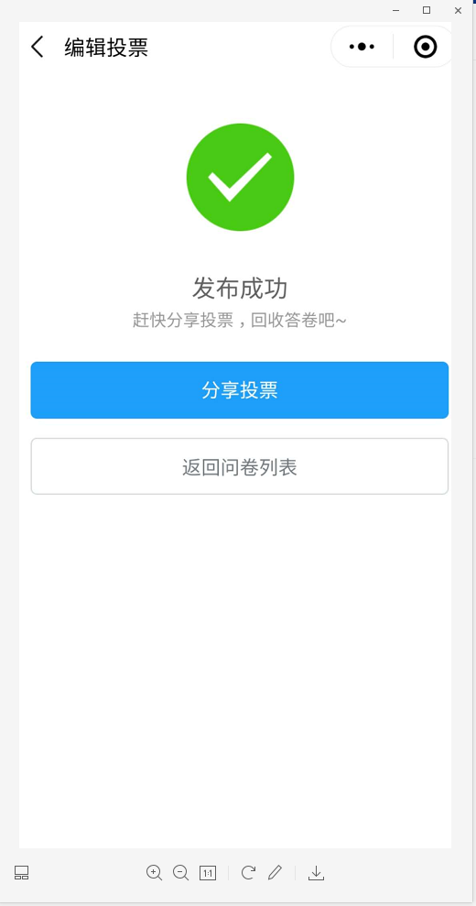
18.点击“返回问卷列表”
17.点击“发布投票”
16.点击“保存”
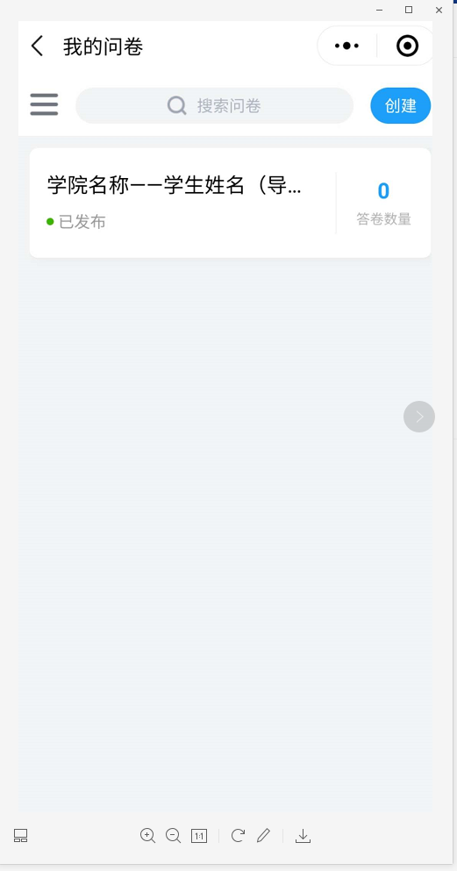
返回已完成的问卷列表
19.重复上述步骤，直至为每场答辩设置好投票

四、答辩过程
1.答辩前，将“腾讯会议码”再次发送至答辩群，答辩秘书、答辩委员会专家、研究生、导师进入“腾讯会议”。
操作E.操作人：答辩秘书
操作对象：录音，具体方式自定，务必提前测试录音效果（强烈建议使用PC进行录音，以免手机流量或存储容量受限制）
操作目的：答辩全过程录音，备查
电子材料1：MP3格式答辩全程音频文件，文件名为“学号_姓名1.mp3”
2.答辩中
操作F.操作人：答辩的研究生
操作对象：腾讯会议
操作目的：汇报论文，共享屏幕展示PPT，务必提前测试（强烈建议使用PC进行操作，同时准备好手机（须提前存储好PPT）备用）。
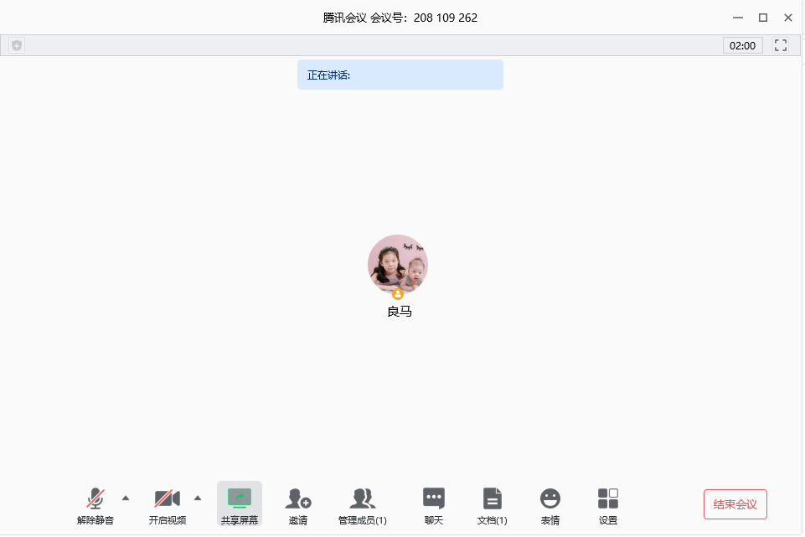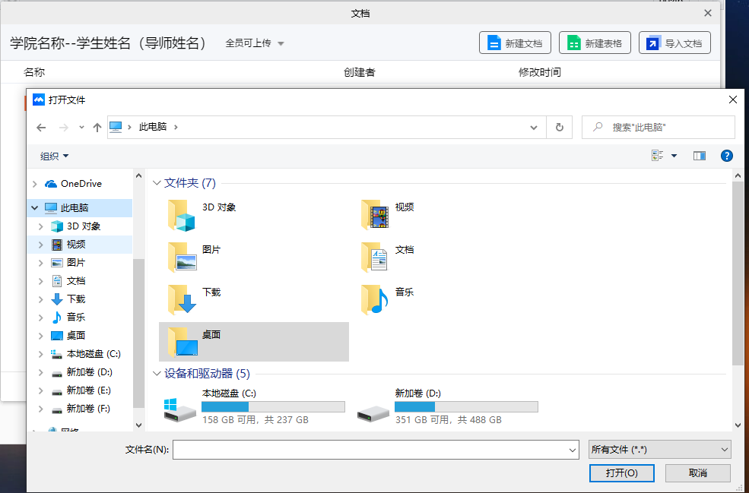
3.点击文档
6.打开
5.选择PPT位置
4.导入文档
2.开启视频
1.解除静音

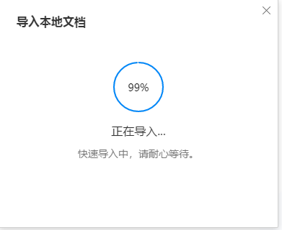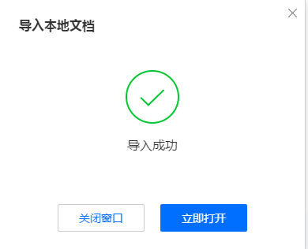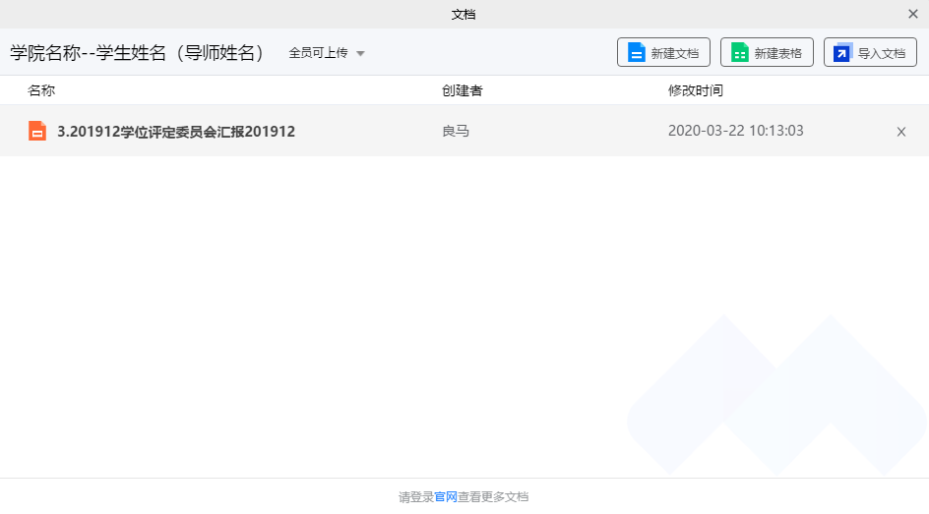
已导入的PPT列表
7.关闭
PPT导入中
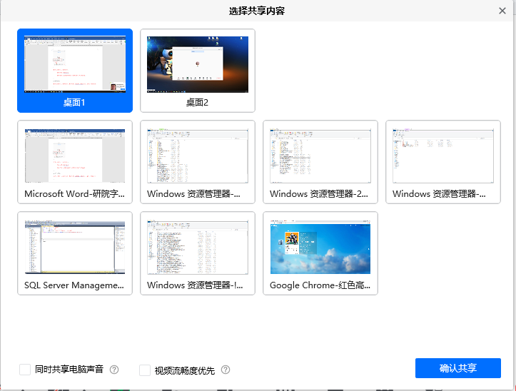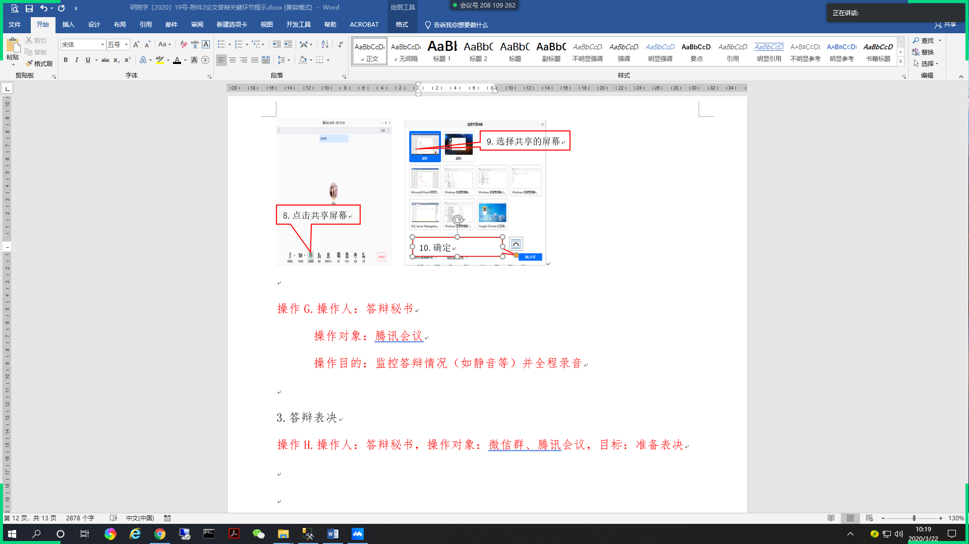
共享的屏幕四周会出现“绿色边框”

之后将打开的PPT拖入到“绿色边框”内即可
10.确定
9.选择共享的屏幕
8.点击共享屏幕

★腾讯会议移动版操作与上述类似（但不能导入PPT）。方法为：先打开存储在手机中的PPT，之后进入腾讯会议并选择共享屏幕，之后再返回PPT页面。

操作G.操作人：答辩秘书
操作对象：腾讯会议
操作目的：监控答辩情况（如静音等）并全程录音
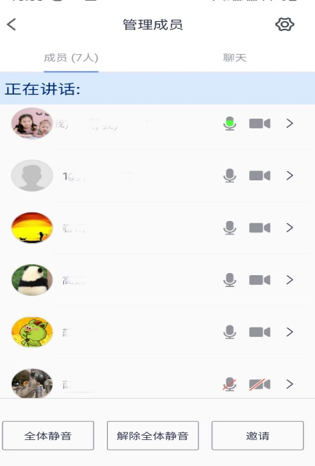
电子材料2：jpg格式答辩专家组截图，文件名为“学号_姓名2.jpg”

可进行相关操作
2.答辩专家3人、秘书1人、研究生1人，导师1人
1.进入成员管理

答辩开始时学生共享的论文PPT首页

电子材料3：jpg格式答辩答辩PPT首页截图，应包含论文题目、学生姓名、导师姓名，文件名为“学号_姓名3.jpg”

3.答辩表决
操作H.操作人：答辩秘书、答辩专家组
操作对象：离开腾讯会议，进入微信群视频
操作目的：对论文及答辩进行评议
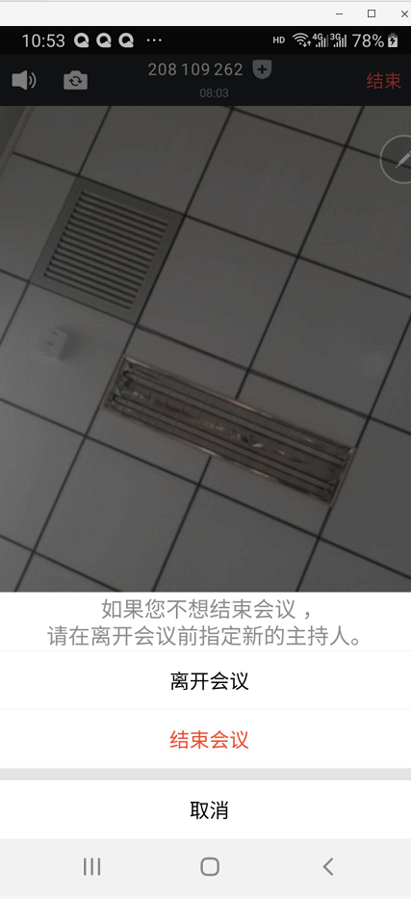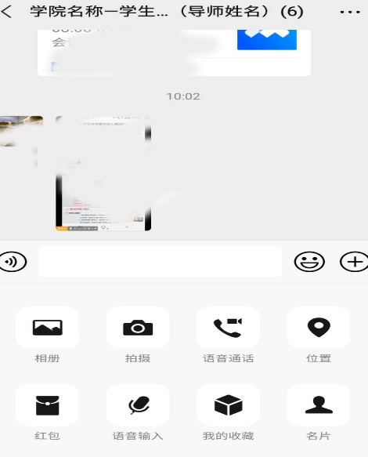
4.点击“视频通话”
3.进入答辩微信群
2.点击离开会议
1.在“腾讯会议”中点击屏幕，之后点击右上角“结束”
7.打开摄像头
开始评议论文
6.点击“开始”
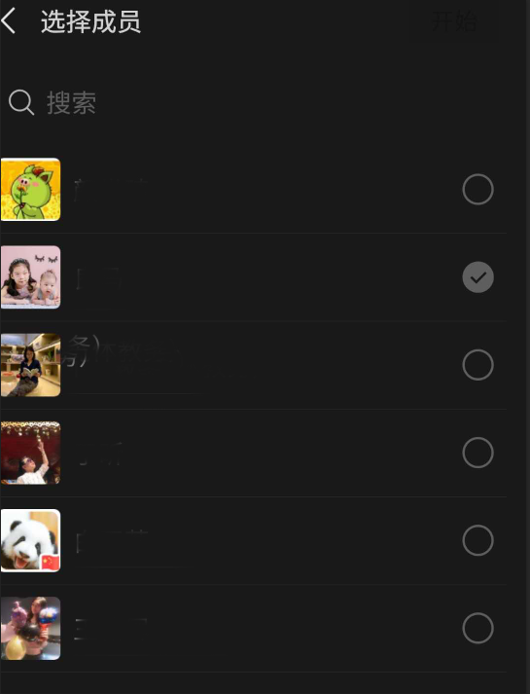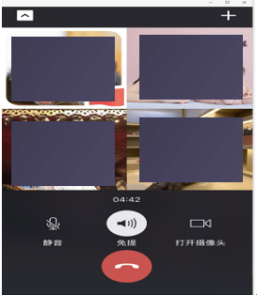
电子材料4：jpg格式答辩评议截图，文件名为“学号_姓名4.jpg”
5.选中答辩委员会3位专家
操作I.操作人：答辩秘书
操作对象：微信发送“问卷星”表决票
操作目的：发、收表决票，投票结果发答辩委员会主席
★问卷星链接须单独私信发送至答辩委员会专家完成投票，秘书录音。
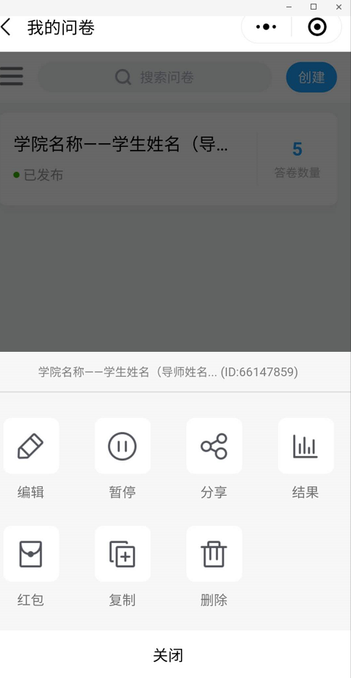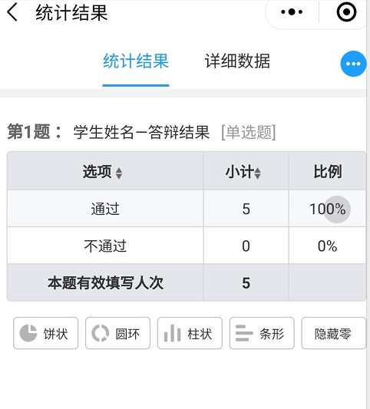
电子材料5：jpg格式答辩结果截图，文件名为“学号_姓名5.jpg”，发送至答辩主席
投票结果
硕士3票
博士5票
2.点击“结果”
1.进入问卷星，点击对应的学生

操作J.操作人：答辩秘书、答辩专家
操作对象：腾讯会议
操作目的：评阅人、答辩主席宣读评阅书，宣布答辩结果

4.答辩完成：退出腾讯会议（即结束会议）
操作K.操作人：答辩秘书
操作对象：研究生系统
操作目的：填写答辩结果（答辩秘书登录管理系统，在“答辩秘书”-“待填写答辩信息”处填写答辩结果及评语）
操作L.操作人：答辩秘书
操作对象：论文答辩音视频电子文件（上述蓝色边框内容）
操作目的：报学院审核汇总
电子材料目录：
1.答辩全过程录音：详见操作E，文件名为“学号_姓名1.mp3”
2.答辩专家及学生导师：详见操作G，文件名为“学号_姓名2.jpg”
3.学生论文PPT首页：详见操作G，文件名为“学号_姓名3.jpg”
4.专家评议：详见操作H，文件名为“学号_姓名4.jpg”
5.答辩结果：详见操作I，文件名为“学号_姓名5.jpg”

